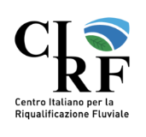

Ripristinare la connettività fluviale in Italia – Bando per lo sviluppo di casi studio

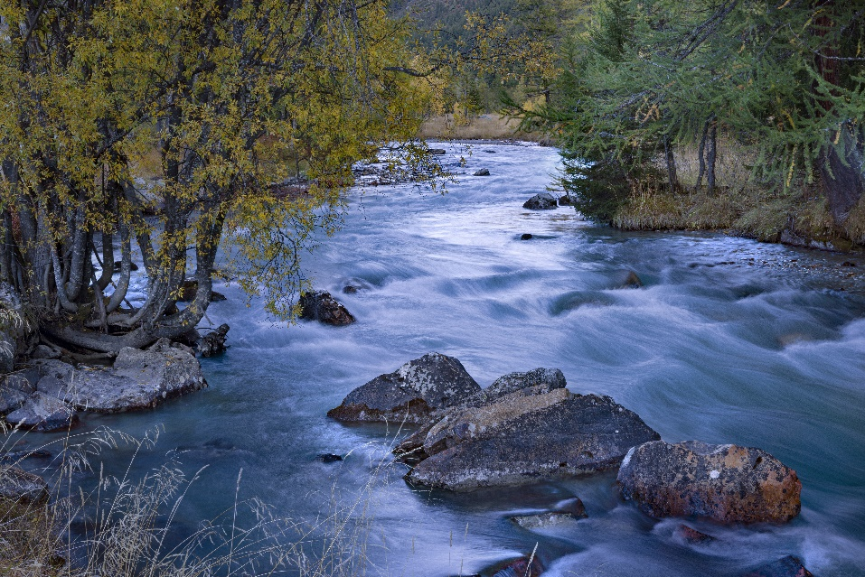
Foto Bruno Boz

Il programma Open Rivers (https://openrivers.eu) ha finanziato un nuovo progetto del CIRF, con l’obiettivo di promuovere il ripristino della connettività dei corsi d’acqua. Il progetto, iniziato ad agosto 2023 e che durerà due anni, include attività di comunicazione, formazione e collaborazione con associazioni ed enti locali, per promuovere la pianificazione e progettazione di interventi di ripristino della connettività.
In particolare, è prevista un'attività pilota in ogni distretto idrografico italiano, da sviluppare con associazioni no-profit locali che a diverso titolo si occupino di fiumi. In ognuno di questi casi studio si svilupperà insieme a una o più associazioni un’attività di formazione sul tema della connettività fluviale e si selezionerà un sottobacino in cui realizzare, tramite attività da remoto e di campo, una mappatura degli ostacoli longitudinali e trasversali, una valutazione dei loro effetti sulla connettività e una individuazione di ostacoli potenzialmente oggetto di interventi di rimozione o mitigazione. L’obiettivo principale è rendere le associazioni locali autonome nel replicare tali valutazioni in altri bacini fluviali.

Per selezionare i 7 casi studio (uno per distretto idrografico) raccogliamo in questa fase le candidature delle associazioni interessate a collaborare. Si precisa che il progetto finanzia solo l’attività dei tecnici che realizzeranno la formazione (non sono previste risorse economiche per le associazioni partecipanti), ma in caso di individuazione di ostacoli potenzialmente da rimuovere i relativi progetti/interventi potranno essere oggetto di ulteriori richieste di finanziamento al programma Open Rivers.

Le associazioni interessate sono pregate di compilare il modulo sottostante e di inviarlo a info@cirf.org (oggetto: “Bando CIRF-Open Rivers”) entro il 22 settembre 2023.

Nome dell’associazione
Sede
Ambito principale di attività (tutela ambientale, sport acqua viva, pesca sportiva, ecc…)
Eventuale pagina web/social
Breve descrizione del corso d’acqua o bacino idrografico proposto (contesto, priorità, criticità, opportunità, presenza di opere che si ritiene possibile rimuovere…)
Eventuali specie o elementi ambientali di particolare rilievo in relazione alla connettività fluviale
Eventuali esperienze pregresse dell’associazione relative a monitoraggio/valutazione in ambito fluviale
Periodo preferito per le attività (tra ottobre 2023 e giugno 2025)
Numero di volontari che indicativamente parteciperebbero all’attività
Persona di contatto
Telefono
Email

